LFTC – Seminar 6

*Expresii regulare*

*1. Æ expr. reg.*  *coresp. mulțimii reg. Æ*

*2.e {e}*

*3.a daca: a Î S {a}*

*4.r+s daca r,s – expresii regulare*  *R* È *S*

*5.rs daca r,s – expresii regulare RS*

*6.r* daca r – expresie regulara R\**

*7.Orice alta expr. reg. se obtine aplicand de un numar finit de ori reg. 1-6*

*Algoritm AF – expresie regulară*   *X=Xa+Yb+e*

a

b

b

a

c

*Se rezolvă sistemul: Y=Xb*

Y

*Z=Xc+Za*

*”La X se ajunge de la X prin a, de la Y prin b, de ”nicăieri”*

X

*Pentru ecuația X=Xa+b soluția este X=ba\**

*Expresia regulară corespunde la X+Z (ambele corespund stărilor finale)*

Z

*Algoritm G reg. – expresie regulară*

*S®aA|e S=aA+e*

*A®bB|a|b Þ A=bB+a+b*

*B®bB|c* *B=bB+c*

*Pentru ecuația X=aX+b soluția este X=a*b*

*Expresia regulară corespunde la S (neterminalul de pornire)*

1. Precizati daca secventele ce urmeaza sint elemente ale multimilor regulare reprezentate de expresiile regulare alaturate (și justificați):
2. 01110111 (1*01)*(11+0)* Bal Tudor. este valida, deoarece putem lua 01 din prima jumatate, cum 1 este optional, apoi tot din prima jumatate luam 1101, ptc 1 se poate repeta de oricate ori, ramane secventa 11 pe care o putem lua din a doua jumatate
3. 11100111 (1*0)*+(0*11) Alexoi David - secventa nu este element al multimii, deoarece trebuiau doar 2 de 1 la final daca s-ar fi terminat in grupul (0*11), fie cu 0 daca s-ar fi terminat in grupul (1*0)*
4. 1110011 (1*0)*+(0*11) Apostol Manuel - se potriveste secventa, grupul (1*0) apare odata, iar 1 apare de 3 ori in grup, grupul (0*11) apare tot odata unde 0 apare odata
5. 1110011 (1*0)*(0*11) Blagoi Andrei - este element al multimii, deoarece expresia incepe cu 3 de 1 care sunt urmati de un 0, deci avem la inceput un grup format dintr-un un numar de 1 urmati de un 0 si care se repeta de un numar de ori (in cazul nostru 1). Dupa aceea urmeaza un grup format dintr-un numar de 0 (in cazul nostru 1) si 2 de 1.
6. 011100101 01*01*(11*0)* Balogh Luca – secventa nu este nu este element al multimii regulare deoarece nu putem obtine 2 zerouri alaturate

01110**0**101 01*01*(**1**1*0)*

1. 1000011 (10*+11)*(0*1)* Balota George - Este element al multimii, putem avea prima paranteza de 0 sau mai multe ori, iar a doua partanteza, tot de 0 sau mai multe ori. (10*+11)* -> 1000011

1000011 (10*+11)*(0*1)*

1. Sa se construiasca AF care accepta limbajele specificate prin expresiile regulare:
   * (01+1)* 00 (0+1)* - 2 persoane ( Apostol Manuel , Egri David)

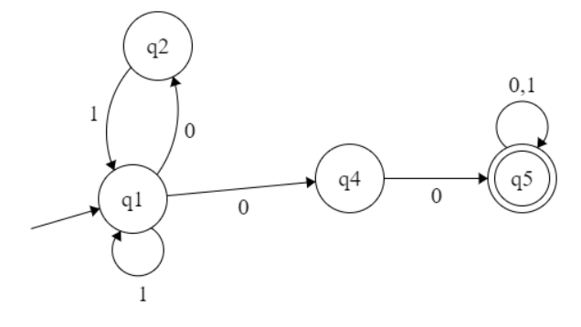

* + (1*0)*+ 0*11 - 2 persoane (Bodea Catalin, Bolonyi Andreea)

Cu epsilon (nu e AF):

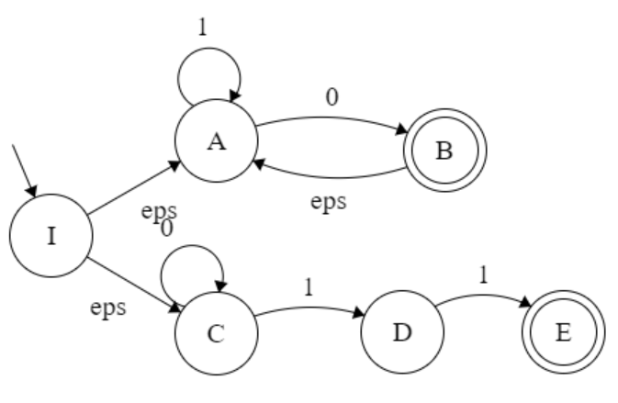

Se aplică regulile de eliminare a epsilon tranzițiilor:

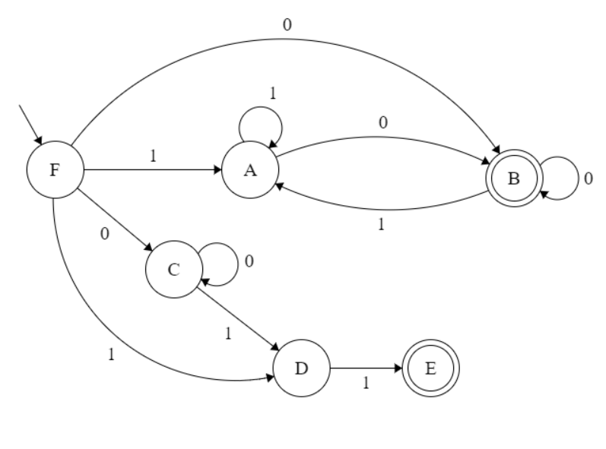

Indicații:

ab 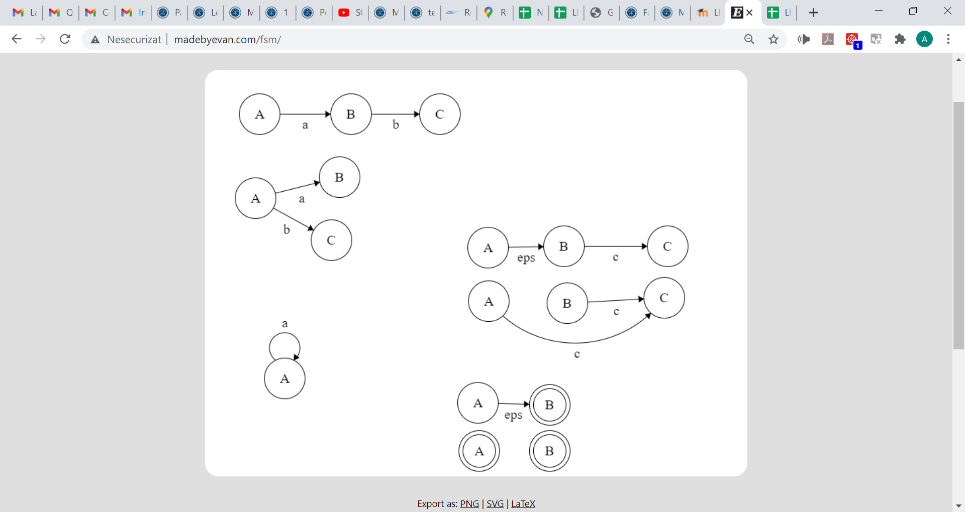

a+b 

a* 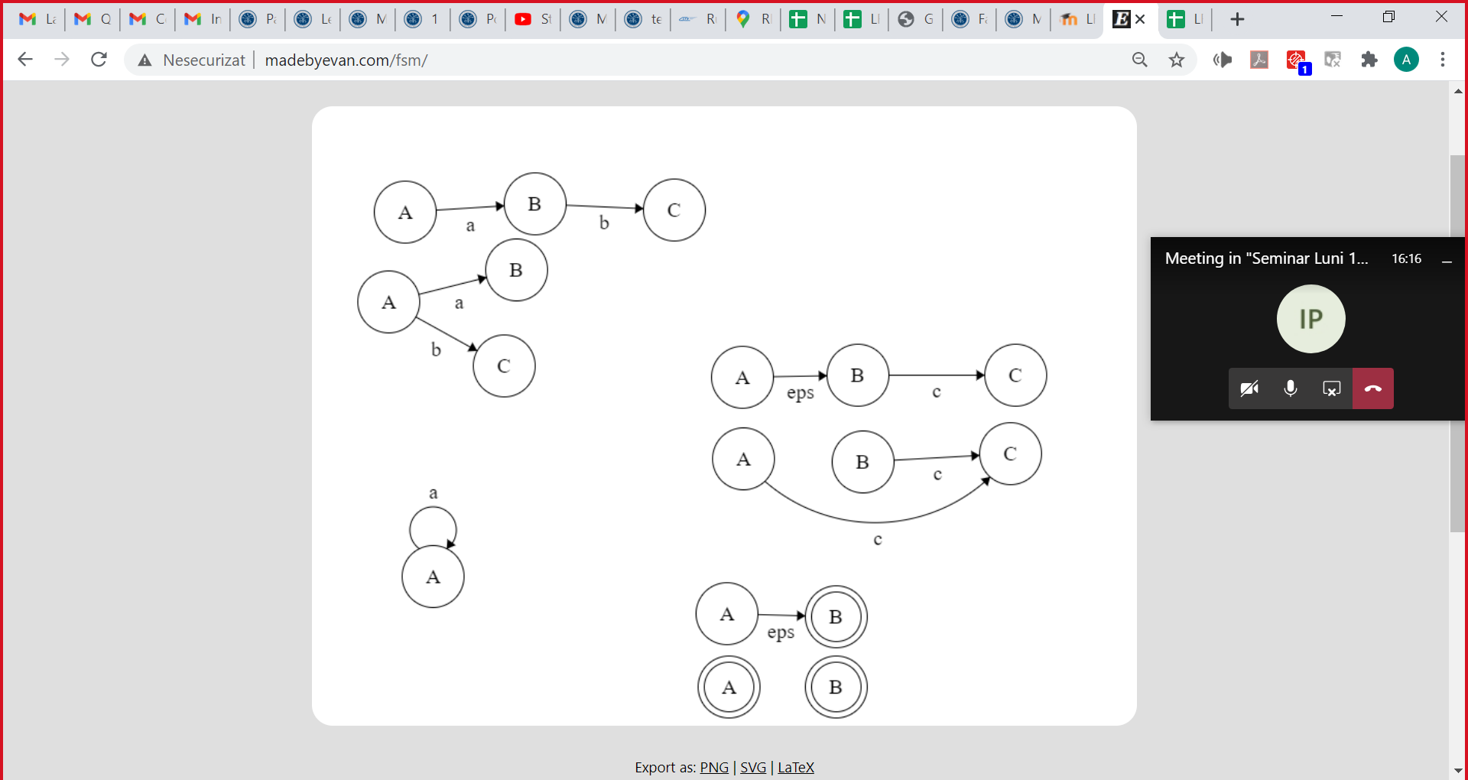

vă puteți gândi cu epsilon tranziții, dar să le eliminați apoi urmând pașii:

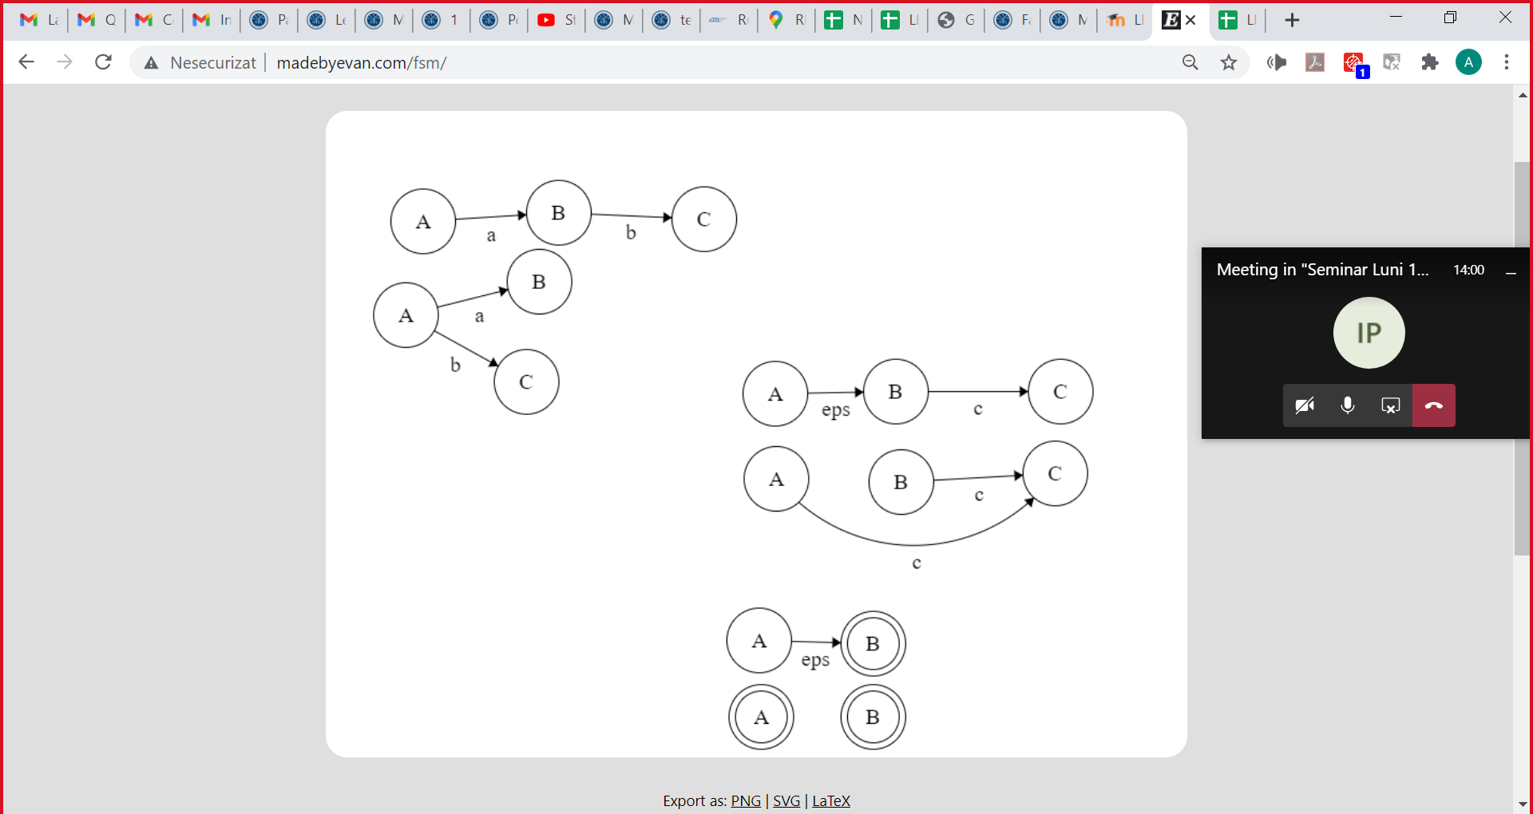



construiti expresia regulara care descrie limbajul acceptat de urmatorul automat

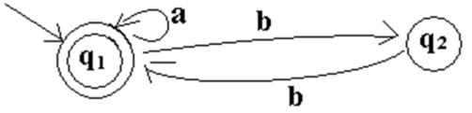cu sistem (2 pers.) + È (3 pers.) Baietilor Georgiana, Belea Radu

Barbaros Ioan

R011={a, ε}

R012={b}

R021={b}

R022={ε}

R111= R011 È R011 R011 * R011 = {a, ε} È {a, ε} ( {a, ε})* {a, ε} = {a, ε}* {a, ε} = {a}*

R112 = R012 È R011 R011 * R012 = {b} È {a, ε} ( {a, ε})* {b}= {a, ε}* {b}= {a}*{b}

R121 = R021 È R021 R011 * R011 = {b} È {b} ( {a, ε} )* {a, ε} = {b} {a, ε}* ={b} {a}*

R122= R022 È R021 R011 * R012 = {ε} È {b} ( {a, ε} )* {b} = {ε} È {b} {a} * {b}

R211= R111 È R112 R122 * R121 = ({a, ε} È {a, ε} ( {a, ε})* {a, ε}) È ({b} È {a, ε} ( {a, ε})* {b}) ( {ε} È {b} ( {a, ε} )* {b})* ( {b} È {b} ( {a, ε} )* {a, ε})= {a, ε}* {a, ε} È {a, ε}* {b}( {ε} È {b} ( {a, ε} )* {b} )* {b} {a, ε}*

Obs. {a, ε}*= {a}*

a*a+a*b(ba*b)*ba*=a*a+(a*bb)*a*=(a+ (a*bb)*)a*

~~! Nu sunt necesare restul.~~

~~R~~~~2~~~~12~~~~=~~

~~R~~~~2~~~~21~~~~=~~

~~R~~~~2~~~~22~~~~=~~

Cu sistem: Barzan Cosmin, Bacanu Ovidiu a*(bb)*



X = Xa + Yb + ε

Y = Xb

X = Xa + Xbb + ε (expresia regulara corespunde la X)

X = X(a + bb)+ ε

X = (a+bb)* ε

X = (a+bb)*

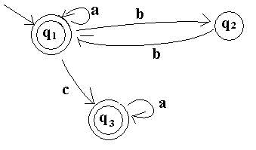 cu sistem (2 pers.) Bidasca Carina, Birle Alexandra

